
专题08 函数的极值
1．函数的极小值：
函数y＝f(x)在点x＝x₀的函数值f(x₀)比它在点x＝x₀附近其他点的函数值都小，f′(x₀)＝0；而且在点x＝x₀附近的左侧f′(x)<0，右侧f′(x)>0．则x₀叫做函数y＝f(x)的极小值点，f(x₀)叫做函数y＝f(x)的极小值．如图1．
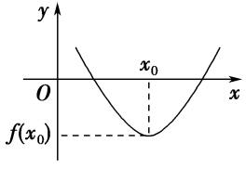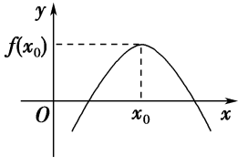
图1 图2
2．函数的极大值：
函数y＝f(x)在点x＝x₀的函数值f(x₀)比它在点x＝x₀附近其他点的函数值都大，f′(x₀)＝0；而且在点x＝x₀附近的左侧f′(x)>0，右侧f′(x)<0．则x₀叫做函数y＝f(x)的极大值点，f(x₀)叫做函数y＝f(x)的极大值．如图2．
3．极小值点、极大值点统称为极值点，极小值和极大值统称为极值．
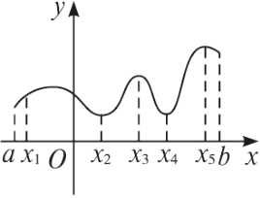
对极值的深层理解：
(1)极值点不是点；
(2)极值是函数的局部性质；
(2)按定义，极值点x_{i}是区间［a，b］内部的点(如图)，不会是端点a，b；
(3)若f(x)在(a，b)内有极值，那么f(x)在(a，b)内绝不是单调函数，即在区间上单调的函数没有极值．
(4)根据函数的极值可知函数的极大值f(x₀)比在点x₀附近的点的函数值都大，在函数的图象上表现为极大值对应的点是局部的“高峰”；函数的极小值f(x₀)比在点x₀附近的点的函数值都小，在函数的图象上表现为极小值对应的点是局部的“低谷”．一个函数在其定义域内可以有许多极小值和极大值，在某一点处的极小值也可能大于另一个点处的极大值，极大值与极小值没有必然的联系，即极小值不一定比极大值小，极大值不一定比极小值大；
(5)使f′(x)＝0的点称为函数f(x)的驻点，可导函数的极值点一定是它的驻点．驻点可能是极值点，也可能不是极值点．例如f(x)＝x³的导数f′(x)＝3x²在点x＝0处有f′(0)＝0，即x＝0是f(x)＝x³的驻点，但从f(x)在(－∞，＋∞)上为增函数可知，x＝0不是f(x)的极值点．因此若f′(x₀)＝0，则x₀不一定是极值点，即f′(x₀)＝0是f(x)在x＝x₀处取到极值的必要不充分条件，函数y＝f′(x)的变号零点，才是函数的极值点；
(6)函数f(x)在［a，b］上有极值，极值也不一定不唯一．它的极值点的分布是有规律的，如上图，相邻两个极大值点之间必有一个极小值点，同样相邻两个极小值点之间必有一个极大值点．一般地，当函数f(x)在［a，b］上连续且有有限个极值点时，函数f(x)在［a，b］内的极大值点、极小值点是交替出现的．
考点一 根据函数图象判断极值
【方法总结】
由图象判断函数y＝f(x)的极值
(1)y＝f′(x)的图象与x轴的交点的横坐标为x₀，可得函数y＝f(x)的可能极值点x₀；
(2)如果在x₀附近的左侧f′(x)＞0，右侧f′(x)＜0，那么f(x₀)是极大值；如果在x₀附近的左侧f′(x)≤0，右侧f′(x)≥0，那么f(x₀)是极小值．
【例题选讲】
[例1](1)函数f(x)的定义域为R，导函数f′(x)的图象如图所示，则函数f(x)( )
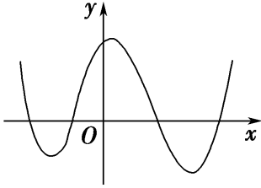
A．无极大值点、有四个极小值点 B．有三个极大值点、一个极小值点
C．有两个极大值点、两个极小值点 D．有四个极大值点、无极小值点
答案 C 解析 设f′(x)的图象与x轴的4个交点从左至右依次为x₁，x₂，x₃，x₄．当x＜x₁时，f′(x)＞0，f(x)为增函数，当x₁＜x＜x₂时，f′(x)＜0，f(x)为减函数，则x＝x₁为极大值点，同理，x＝x₃为极大值点，x＝x₂，x＝x₄为极小值点，故选C．
(2)设函数f(x)在R上可导，其导函数为f′(x)，且函数y＝(1－x)f′(x)的图象如图所示，则下列结论中一定成立的是( )
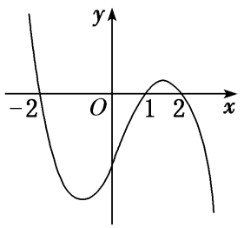
A．函数f(x)有极大值f(2)和极小值f(1) B．函数f(x)有极大值f(－2)和极小值f(1)
C．函数f(x)有极大值f(2)和极小值f(－2) D．函数f(x)有极大值f(－2)和极小值f(2)
答案 D 解析 由题图可知，当x<－2时，f′(x)>0；当－2<x<1时，f′(x)<0；当1<x<2时，f′(x)<0；当x>2时，f′(x)>0．由此可以得到函数f(x)在x＝－2处取得极大值，在x＝2处取得极小值．故选D．
(3)函数f(x)＝x³＋bx²＋cx＋d的大致图象如图所示，x₁，x₂是函数y＝f(x)的两个极值点，则x＋x等于( )
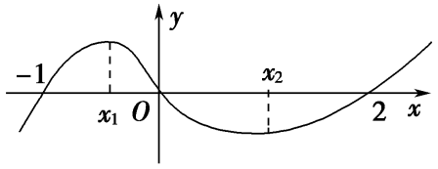
A．$\frac{8}{9}$ B．$\frac{10}{9}$ C．$\frac{16}{9}$ D．$\frac{28}{9}$
答案 C 解析 因为函数f(x)的图象过原点，所以d＝0．又f(－1)＝0且f(2)＝0，即－1＋b－c＝0且8＋4b＋2c＝0，解得b＝－1，c＝－2，所以函数f(x)＝x³－x²－2x，所以f′(x)＝3x²－2x－2．由题意知x₁，x₂是函数f(x)的极值点，所以x₁，x₂是f′(x)＝0的两个根，所以x₁＋x₂＝$\frac{2}{3}$，x₁x₂＝－$\frac{2}{3}$，所以x＋x＝(x₁＋x₂)²－2x₁x₂＝$\frac{4}{9}$＋$\frac{4}{3}$＝$\frac{16}{9}$，故选C
(4)已知函数y＝$\frac{f′(x)}{x}$的图象如图所示(其中f′(x)是定义域为R的函数f(x)的导函数)，则以下说法错误的是( )
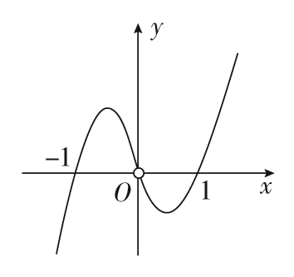
A．f′(1)＝f′(－1)＝0 B．当x＝－1时，函数f(x)取得极大值
C．方程xf′(x)＝0与f(x)＝0均有三个实数根 D．当x＝1时，函数f(x)取得极小值
答案 C 解析 由图象可知f′(1)＝f′(－1)＝0，A说法正确．当x<－1时，$\frac{f′(x)}{x}$<0，此时f′(x)>0；当－1<x<0时，$\frac{f′(x)}{x}$>0，此时f′(x)<0，故当x＝－1时，函数f(x)取得极大值，B说法正确．当0<x<1时，$\frac{f′(x)}{x}$<0，此时f′(x)<0；当x>1时，$\frac{f′(x)}{x}$>0，此时f′(x)>0，故当x＝1时，函数f(x)取得极小值，D说法正确．故选C．
(5)(多选)函数y＝f(x)导函数的图象如图所示，则下列选项正确的有( )
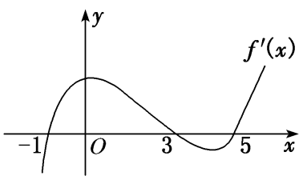
A．(－1，3)为函数y＝f(x)的递增区间 B．(3，5)为函数y＝f(x)的递减区间
C．函数y＝f(x)在x＝0处取得极大值 D．函数y＝f(x)在x＝5处取得极小值
答案 ABD 解析 由函数y＝f(x)导函数的图象可知，f(x)的单调递减区间是(－∞，－1)，(3，5)，单调递增区间为(－1，3)，(5，＋∞)，所以f(x)在x＝－1，5取得极小值，在x＝3取得极大值，C错误．故选A、B、D．
(6) (2018·全国Ⅲ)函数y＝－x⁴＋x²＋2的图象大致为( )
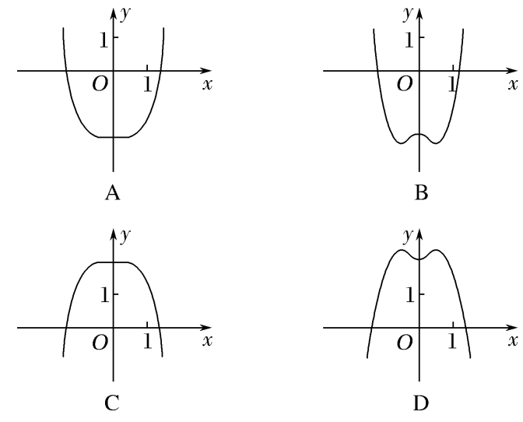
答案 D 解析 当x＝0时，y＝2，排除A，B．由y′＝－4x³＋2x＝0，得x＝0或x＝±$\frac{\sqrt{2}}{2}$，结合三次函数的图象特征，知原函数在(－1，1)上有三个极值点，所以排除C，故选D．
【对点训练】
1．如图是f(x)的导函数f′(x)的图象，则f(x)的极小值点的个数为( )
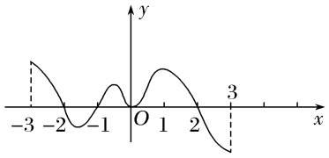
A．1 B．2 C．3 D．4
1．答案 A 解析 由题意知在x＝－1处f′(－1)＝0，且其左右两侧导数符号为左负右正．
2．设函数f(x)在R上可导，其导函数为f′(x)，且函数g(x)＝xf′(x)的图象如图所示，则下列结论中一定成立
的是( )
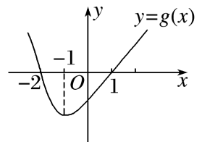
A．f(x)有两个极值点 B．f(0)为函数的极大值
C．f(x)有两个极小值 D．f(－1)为f(x)的极小值
2．答案 BC 解析 由题图知，当x∈(－∞，－2)时，g(x)>0，∴f′(x)<0，当x∈(－2，0)时，g(x)<0，∴f′(x)
>0，当x∈(0，1)时，g(x)<0，∴f′(x)<0，当x∈(1，＋∞)时，g(x)>0，∴f′(x)>0．∴f(x)在(－∞，－2)，(0，1)上单调递减，在(－2，0)，(1，＋∞)上单调递增．故AD错误，BC正确．
3．已知函数f(x)＝x³＋bx²＋cx的图象如图所示，则x＋x等于( )
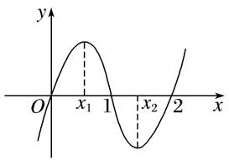
A．$\frac{2}{3}$ B．$\frac{4}{3}$ C．$\frac{8}{3}$ D．$\frac{16}{3}$
3．答案 C 解析 由题中图象可知f(x)的图象经过点(1，0)与(2，0)，x₁，x₂是函数f(x)的极值点，所以1
＋b＋c＝0，8＋4b＋2c＝0，解得b＝－3，c＝2，所以f(x)＝x³－3x²＋2x，所以f′(x)＝3x²－6x＋2，x₁，x₂是方程3x²－6x＋2＝0的两根，所以x₁＋x₂＝2，x₁·x₂＝$\frac{2}{3}$，∴x＋x＝(x₁＋x₂)²－2x₁x₂＝4－2×$\frac{2}{3}$＝$\frac{8}{3}$．
4．已知三次函数f(x)＝ax³＋bx²＋cx＋d的图象如图所示，则$\frac{f′(0)}{f′(1)}$＝________．
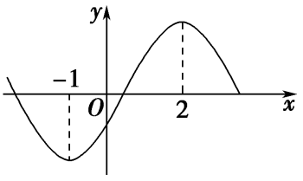
4．答案 1 解析 f′(x)＝3ax²＋2bx＋c，由图象知，方程f′(x)＝0的两根为－1和2，则有
即∴$\frac{f′(0)}{f′(1)}$＝$\frac{c}{3a＋2b＋c}$＝$\frac{c}{c}$＝1．
5．(多选)函数y＝f(x)的导函数f′(x)的图象如图所示，则以下命题错误的是( )
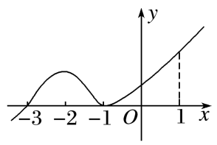
A．－3是函数y＝f(x)的极值点 B．－1是函数y＝f(x)的最小值点
C．y＝f(x)在区间(－3，1)上单调递增 D．y＝f(x)在x＝0处切线的斜率小于零
5．答案 BD 解析 根据导函数的图象可知当x∈(－∞，－3)时，f′(x)<0，当x∈(－3，＋∞)时，f′(x)≥0，
∴函数y＝f(x)在(－∞，－3)上单调递减，在(－3，＋∞)上单调递增，则－3是函数y＝f(x)的极值点，∵函数y＝f(x)在(－3，＋∞)上单调递增，∴－1不是函数y＝f(x)的最小值点，∵函数y＝f(x)在x＝0处的导数大于0，∴y＝f(x)在x＝0处切线的斜率大于零．故错误的命题为BD．
考点二 求已知函数的极值
【方法总结】
求函数的极值或极值点的步骤
(1)确定函数的定义域；
(2)求导数f′(x)；
(3)解方程f′(x)＝0，求出函数定义域内的所有根；
④检查f′(x)在方程f′(x)＝0的根的左右两侧的符号．如果左正右负，那么f(x)在这个根处取得极大值；如果左负右正，那么f(x)在这个根处取得极小值．
【例题选讲】
[例1](1)函数f(x)＝x²e^{－x}的极大值为__________，极小值为________．
答案 4e^{－2} 0 解析 f(x)的定义域为(－∞，＋∞)，f′(x)＝－e^{－x}x(x－2)．当x∈(－∞，0)或x∈(2，＋∞)时，f′(x)＜0；当x∈(0，2)时，f′(x)＞0．所以f(x)在(－∞，0)，(2，＋∞)上单调递减，在(0，2)上单调递增．故当x＝0时，f(x)取得极小值，极小值为f(0)＝0；当x＝2时，f(x)取得极大值，极大值为f(2)＝4e^{－2}．
(2)设函数f(x)＝$\frac{2}{x}$＋lnx，则( )
A．x＝$\frac{1}{2}$为f(x)的极大值点 B．x＝$\frac{1}{2}$为f(x)的极小值点
C．x＝2为f(x)的极大值点 D．x＝2为f(x)的极小值点
答案 D 解析 f′(x)＝－$\frac{2}{x2}$＋$\frac{1}{x}$＝$\frac{x－2}{x2}$(x＞0)，当0＜x＜2时，f′(x)＜0，当x＞2时，f′(x)＞0，所以x＝2为f(x)的极小值点．
(3)已知函数f(x)＝2ef′(e)lnx－$\frac{x}{e}$，则f(x)的极大值点为( )
A．$\frac{1}{e}$ B．1 C．e D．2e
答案 D 解析 f′(x)＝$\frac{2ef′(e)}{x}$－$\frac{1}{e}$，故f′(e)＝$\frac{1}{e}$，故f(x)＝2lnx－$\frac{x}{e}$，令f′(x)＝$\frac{2}{x}$－$\frac{1}{e}$>0，解得0<x<2e，令f′(x)<0，解得x>2e，故f(x)在(0，2e)上递增，在(2e，＋∞)上递减，∴x＝2e时，f(x)取得极大值2ln 2，则f(x)的极大值点为2e．
(4)已知e为自然对数的底数，设函数f(x)＝(e^{x}－1)·(x－1)^{k}(k＝1，2)，则( )
A．当k＝1时，f(x)在x＝1处取到极小值 B．当k＝1时，f(x)在x＝1处取到极大值
C．当k＝2时，f(x)在x＝1处取到极小值 D．当k＝2时，f(x)在x＝1处取到极大值
答案 C 解析 因为f′(x)＝(x－1)^{k－1}[e^{x}(x－1＋k)－k]，当k＝1时，f′(1)>0，故1不是函数f(x)的极值点．当k＝2时，当x₀<x<1(x₀为f(x)的极大值点)时，f′(x)<0，函数f(x)单调递减；当x>1时，f′(x)>0，函数f(x)单调递增．故f(x)在x＝1处取到极小值．故选C．
(5)若x＝－2是函数f(x)＝(x²＋ax－1)e^{x－1}的极值点，则f(x)的极小值为( )
A．－1 B．－2e^{－3} C．5e^{－3} D．1
答案 A 解析 f′(x)＝(2x＋a)e^{x－1}＋(x²＋ax－1)e^{x－1}＝[x²＋(a＋2)x＋a－1]e^{x－1}．∵x＝－2是f(x)的极值点，∴f′(－2)＝0，即(4－2a－4＋a－1)e^{－3}＝0，得a＝－1．∴f(x)＝(x²－x－1)e^{x－1}，f′(x)＝(x²＋x－2)e^{x－1}．由f′(x)＞0，得x＜－2或x＞1；由f′(x)＜0，得－2＜x＜1．∴f(x)在(－∞，－2)上单调递增，在(－2，1)上单调递减，在(1，＋∞)上单调递增，∴f(x)的极小值点为1，∴f(x)的极小值为f(1)＝－1．
(6)设f′(x)为函数f(x)的导函数，已知x²f′(x)＋xf(x)＝lnx，f(1)＝$\frac{1}{2}$，则下列结论不正确的是( )
A．xf(x)在(0，＋∞)上单调递增 B．xf(x)在(0，＋∞)上单调递减
C．xf(x)在(0，＋∞)上有极大值$\frac{1}{2}$ D．xf(x)在(0，＋∞)上有极小值$\frac{1}{2}$
答案 ABC 解析 由x²f′(x)＋xf(x)＝ln x得x＞0，则xf′(x)＋f(x)＝$\frac{ln x}{x}$，即[xf(x)]′＝$\frac{ln x}{x}$，设g(x)＝xf(x)，即g′(x)＝$\frac{ln x}{x}$，由g′(x)＞0得x＞1，由g′(x)＜0得0＜x＜1，即xf(x)在(1，＋∞)上单调递增，在(0，1)上单调递减，即当x＝1时，函数g(x)＝xf(x)取得极小值g(1)＝f(1)＝$\frac{1}{2}$．故选ABC．
[例2] 给出定义：设f′(x)是函数y＝f(x)的导函数，f″(x)是函数f′(x)的导函数，
若方程f″(x)＝0有实数解x₀，则称点(x₀，f(x₀))为函数y＝f(x)的拐点．已知f(x)＝ax＋$\sqrt{3}$sinx－cosx．
(1)求证：函数y＝f(x)的拐点M(x₀，f(x₀))在直线y＝ax上；
(2)x∈(0，2π)时，讨论f(x)的极值点的个数．
解析 (1)∵f(x)＝ax＋$\sqrt{3}$sinx－cosx，∴f′(x)＝a＋$\sqrt{3}$cosx＋sinx，
∴f″(x)＝－$\sqrt{3}$sinx＋cosx，∵f″(x₀)＝0，∴－$\sqrt{3}$sinx₀＋cosx₀＝0．
而f(x₀)＝ax₀＋$\sqrt{3}$sinx₀－cosx₀＝ax₀．∴点M(x₀，f(x₀))在直线y＝ax上．
(2)令f′(x)＝0，得a＝－2sin$\left(\begin{matrix}x＋\frac{π}{3}\end{matrix}\right)$，
作出函数y＝－2sin$\left(\begin{matrix}x＋\frac{π}{3}\end{matrix}\right)$，x∈(0，2π)与函数y＝a的草图如下所示：
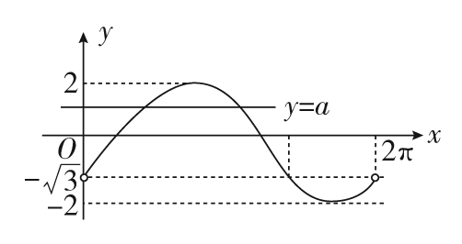
由图可知，当a≥2或a≤－2时，f(x)无极值点；当a＝－$\sqrt{3}$时，f(x)有一个极值点；
当－2<a<－$\sqrt{3}$或－$\sqrt{3}$<a<2时，f(x)有两个极值点．
[例3] (2021·天津高考节选)已知a＞0，函数f(x)＝ax－x·e^{x}．
(1)求函数y＝f(x)在点(0，f(0))处的切点的方程；
(2)证明f(x)存在唯一极值点．
解析 (1)因为f(0)＝0，f′(x)＝a－(x＋1)e^{x}，所以f′(0)＝a－1，
所以函数在(0，f(0))处的切线方程为(a－1)·x－y＝0．
(2)若证明f(x)仅有一个极值点，即证f′(x)＝a－(x＋1)e^{x}＝0，只有一个解，
即证a＝(x＋1)e^{x}只有一个解，
令g(x)＝(x＋1)e^{x}，只需证g(x)＝(x＋1)e^{x}的图象与直线y＝a(a＞0)仅有一个交点，g′(x)＝(x＋2)e^{x}，
当x＝－2时，g′(x)＝0，
当x＜－2时，g′(x)＜0，g(x)单调递减，当x＞－2时，g′(x)＞0，g(x)单调递增，
当x＝－2时，g(－2)＝－e^{－2}＜0．当x→＋∞时，g(x)→＋∞，当x→－∞时，g(x)→0－，
画出函数g(x)＝(x＋1)e^{x}的图象大致如下，
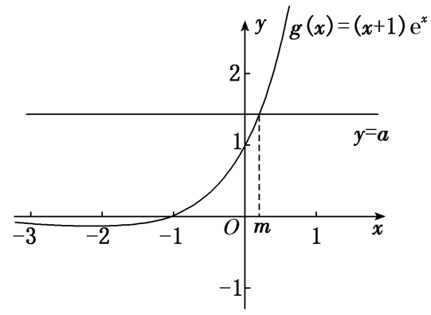
因为a＞0，所以g(x)＝(x＋1)e^{x}的图象与直线y＝a(a＞0)仅有一个交点．即f(x)存在唯一极值点．
【对点训练】
1．函数f(x)＝2x－xln x的极值是( )
A．$\frac{1}{e}$ B．$\frac{2}{e}$ C．e D．e²
1．答案 C 解析 因为f′(x)＝2－(ln x＋1)＝1－ln x，当f′(x)＞0时，解得0＜x＜e；当f′(x)＜0时，解得
x＞e，所以x＝e时，f(x)取到极大值，f(x)_{极大值}＝f(e)＝e．故选C．
2．函数f(x)＝(x²－1)²＋2的极值点是( )
A．x＝1 B．x＝－1 C．x＝1或－1或0 D．x＝0
2．答案 C 解析 f′(x)＝2(x²－1)·2x＝4x(x＋1)(x－1)，令f′(x)＝0，解得x＝0或x＝－1或x＝1．
3．函数f(x)＝$\frac{1}{2}$x²＋ln x－2x的极值点的个数是( )
A．0 B．1 C．2 D．无数
3．答案 A 解析 函数定义域为(0，＋∞)，且f′(x)＝x＋$\frac{1}{x}$－2＝$\frac{x2－2x＋1}{x}$＝$\frac{(x－1)2}{x}$≥0，即f(x)在定义
域上单调递增，无极值点．
4．函数f(x)＝(x²－x－1)e^{x}(其e＝2．718…是自然对数的底数)的极值点是 ；极大值为 ．
4．答案 1或－2 $\frac{5}{e2}$ 解析 由已知得f′(x)＝(x²－x－1＋2x－1)e^{x}＝(x²＋x－2)e^{x}＝(x＋2)(x－1)e^{x}，因为e^{x}
＞0，令f′(x)＝0，可得x＝－2或x＝1，当x＜－2时，f′(x)＞0，即函数f(x)在(－∞，－2)上单调递增；当－2＜x＜1时，f′(x)＜0，即函数f(x)在区间(－2，1)上单调递减；当x＞1时，f′(x)＞0，即函数f(x)在区间(1，＋∞)上单调递增．故f(x)的极值点为－2或1，且极大值为f(－2)＝$\frac{5}{e2}$．
5．已知函数f(x)＝ax³－bx＋2的极大值和极小值分别为M，m，则M＋m＝( )
A．0 B．1 C．2 D．4
5．答案 D 解析 f′(x)＝3ax²－b＝0，由题意，知该方程有两个根，设该方程的两个根分别为x₁，x₂，
故f(x)在x₁，x₂处取到极值，M＋m＝ax－bx₁＋2＋ax－bx₂＋2＝－b(x₁＋x₂)＋a(x₁＋x₂)[(x₁＋x₂)²－3x₁x₂]＋4，又x₁＋x₂＝0，x₁x₂＝－$\frac{b}{3a}$，所以M＋m＝4，故选D．
6．若x＝－2是函数f(x)＝$\frac{1}{3}$x³－ax²－2x＋1的一个极值点，则函数f(x)的极小值为( )
A．－$\frac{11}{3}$ B．－$\frac{1}{6}$ C．$\frac{1}{6}$ D．$\frac{17}{3}$
6．答案 B 解析 由题意，得f′(x)＝x²－2ax－2．又x＝－2是函数f(x)的一个极值点，所以f′(－2)＝2
＋4a＝0，解得a＝－$\frac{1}{2}$．所以f(x)＝$\frac{1}{3}$x³＋$\frac{1}{2}$x²－2x＋1，所以f′(x)＝x²＋x－2＝(x＋2)(x－1)．当x＜－2或x＞1时，f′(x)＞0；当－2＜x＜1时，f′(x)＜0．所以函数y＝f(x)的单调递增区间为(－∞，－2)，(1，＋∞)，单调递减区间为(－2，1)．当x＝1时，函数y＝f(x)取得极小值，为f(1)＝$\frac{1}{3}$＋$\frac{1}{2}$－2＋1＝－$\frac{1}{6}$．故选B．
7．已知函数f(x)＝2ln x＋ax²－3x在x＝2处取得极小值，则f(x)的极大值为( )
A．2 B．－$\frac{5}{2}$ C．3＋ln 2 D．－2＋2ln 2
7．答案 B 解析 由题意得，f′(x)＝$\frac{2}{x}$＋2ax－3，∵f(x)在x＝2处取得极小值，∴f′(2)＝4a－2＝0，解得
a＝$\frac{1}{2}$，∴f(x)＝2ln x＋$\frac{1}{2}$x²－3x，f′(x)＝$\frac{2}{x}$＋x－3＝$\frac{(x－1)(x－2)}{x}$，∴f(x)在(0，1)，(2，＋∞)上单调递增，在(1，2)上单调递减，∴f(x)的极大值为f(1)＝$\frac{1}{2}$－3＝－$\frac{5}{2}$．
8．已知函数f(x)＝xlnx，则( )
A．f(x)的单调递增区间为(e，＋∞) B．f(x)在$\left(\begin{matrix}0，\frac{1}{e}\end{matrix}\right)$上是减函数
C．当x∈(0，1]时，f(x)有最小值－$\frac{1}{e}$ D．f(x)在定义域内无极值
8．答案 BC 解析 因为f′(x)＝ln x＋1(x＞0)，令f′(x)＝0，所以x＝$\frac{1}{e}$，当x∈$\left(\begin{matrix}0，\frac{1}{e}\end{matrix}\right)$时，f′(x)＜0，当x
∈$\left(\begin{matrix}\frac{1}{e}，＋∞\end{matrix}\right)$时，f′(x)＞0，所以f(x)在$\left(\begin{matrix}0，\frac{1}{e}\end{matrix}\right)$上单调递减，在$\left(\begin{matrix}\frac{1}{e}，＋∞\end{matrix}\right)$上单调递增，x＝$\frac{1}{e}$是极小值点，所以A错误，B正确；当x∈(0，1]时，根据单调性可知，f(x)_{min}＝f$\left(\begin{matrix}\frac{1}{e}\end{matrix}\right)$＝－$\frac{1}{e}$，故C正确；显然f(x)有极小值f$\left(\begin{matrix}\frac{1}{e}\end{matrix}\right)$，故D错误．故选BC．
9．(多选)已知函数f(x)＝$\frac{x2＋x－1}{ex}$，则下列结论正确的是( )
A．函数f(x)存在两个不同的零点
B．函数f(x)既存在极大值又存在极小值
C．当－e<k≤0时，方程f(x)＝k有且只有两个实根
D．若x∈[t，＋∞)时，f(x)_{max}＝$\frac{5}{e2}$，则t的最小值为2
9．答案 ABC 解析 由f(x)＝0，得x²＋x－1＝0，∴x＝$\frac{－1±\sqrt{5}}{2}$，故A正确．f′(x)＝－$\frac{x2－x－2}{ex}$＝
－$\frac{(x＋1)(x－2)}{ex}$，当x∈(－∞，－1)∪(2，＋∞)时，f′(x)<0，当x∈(－1，2)时，f′(x)>0，∴f(x)在(－∞，－1)，(2，＋∞)上单调递减，在(－1，2)上单调递增，∴f(－1)是函数的极小值，f(2)是函数的极大值，故B正确．又f(－1)＝－e，f(2)＝$\frac{5}{e2}$，且当x→－∞时，f(x)→＋∞，x→＋∞时，f(x)→0，∴f(x)的图象如图所示，由图知C正确，D不正确．
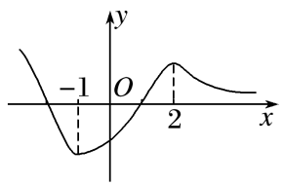
10．若函数f(x)＝(1－x)(x²＋ax＋b)的图象关于点(－2，0)对称，x₁，x₂分别是f(x)的极大值点与极小值点，
则x₂－x₁＝________．
10．答案 －2$\sqrt{3}$ 解析 因为函数f(x)＝(1－x)(x²＋ax＋b)的图象关于点(－2，0)对称，且f(1)＝0，所以
f(－5)＝0，f(－2)＝0，所以x＝－2，x＝－5是方程x²＋ax＋b＝0的两个根．由根与系数的关系可得，a＝7，b＝10，所以f(x)＝(1－x)(x²＋7x＋10)，所以f′(x)＝－(x²＋7x＋10)＋(1－x)(2x＋7)＝－3(x²＋4x＋1)．又因为x₁，x₂分别是f(x)的极大值点与极小值点，所以x₁，x₂是x²＋4x＋1＝0的两个根，且x₁>x₂．解方程可得，x₁＝－2＋$\sqrt{3}$，x₂＝－2－$\sqrt{3}$，所以x₂－x₁＝－2$\sqrt{3}$．
11．已知函数f(x)＝e^{x}(x－1)－$\frac{1}{2}$eªx²，a＜0．
(1)求曲线y＝f(x)在点(0，f(0))处的切线方程；
(2)求函数f(x)的极小值．
11．解析 (1)因为f(x)＝e^{x}(x－1)－$\frac{1}{2}$eªx²，所以f′(x)＝xe^{x}－xeª．所以f(0)＝－1，f′(0)＝0．
所以曲线y＝f(x)在点(0，f(0))处的切线方程为y＝－1．
(2)f′(x)＝xe^{x}－xeª＝x(e^{x}－eª)，令f′(x)＝0，得x＝0或x＝a(a＜0)．
f(x)与f′(x)在R上的变化情况如表：
x | (－∞，a) | a | (a，0) | 0 | (0，＋∞)
f′(x) | ＋ | 0 | － | 0 | ＋
f(x)
由表可知，当x＝0时，f(x)有极小值f(0)＝－1．
12．已知函数f(x)＝$\frac{ex＋2}{x}$．
(1)求函数f(x)的图象在(1，f(1))处的切线方程；
(2)证明：函数f(x)仅有唯一的极小值点．
12．解析 (1)因为f′(x)＝$\frac{ex(x－1)－2}{x2}$，所以切线斜率k＝f′(1)＝－2．
又因为f(1)＝e＋2，所以切线方程为y－(e＋2)＝－2(x－1)，即2x＋y－e－4＝0．
(2)证明：令h(x)＝e^{x}(x－1)－2，则h′(x)＝e^{x}·x，所以x∈(－∞，0)时，h′(x)<0，
x∈(0，＋∞)时，h′(x)>0．当x∈(－∞，0)时，易知h(x)<0，
所以f′(x)<0，f(x)在(－∞，0)上没有极值点．
当x∈(0，＋∞)时，因为h(1)＝－2<0，h(2)＝e²－2>0，
所以f′(1)<0，f′(2)>0，f(x)在(1，2)上有极小值点．
又因为h(x)在(0，＋∞)上单调递增，所以函数f(x)仅有唯一的极小值点．
考点三 已知函数的极值(点)求参数的值(范围)
【方法总结】
由函数极值求参数的值或范围
讨论极值点有无(个数)问题，转化为讨论f′(x)＝0根的有无(个数)．然后由已知条件列出方程或不等式求出参数的值或范围，特别注意：极值点处的导数为0，而导数为0的点不一定是极值点，要检验导数为0的点两侧导数是否异号．
【例题选讲】
[例1](1)若函数f(x)＝x(x－m)²在x＝1处取得极小值，则m＝________．
答案 1 解析 由f′(1)＝0可得m＝1或m＝3．当m＝3时，f′(x)＝3(x－1)(x－3)，当1＜x＜3时，f′(x)＜0；当x＜1或x＞3时，f′(x)＞0，此时f(x)在x＝1处取得极大值，不合题意，当m＝1时，f′(x)＝(x－1)(3x－1)．当$\frac{1}{3}$<x<1时，f′(x)<0；当x<$\frac{1}{3}$或x>1时，f′(x)>0，此时f(x)在x＝1处取得极小值，符合题意，所以m＝1．
(2)已知f(x)＝x³＋3ax²＋bx＋a²在x＝－1处有极值0，则a＋b＝________．
答案 11 解析 f′(x)＝3x²＋6ax＋b，由题意得解得或当a＝1，b＝3时，f′(x)＝3x²＋6x＋3＝3(x＋1)²≥0，∴f(x)在R上单调递增，∴f(x)无极值，所以a＝1，b＝3不符合题意，当a＝2，b＝9时，经检验满足题意．∴a＋b＝11．
(3)若函数f(x)的导数f′(x)＝$\left(\begin{matrix}x－\frac{5}{2}\end{matrix}\right)$(x－k)^{k}(k≥1，k∈Z)，已知x＝k是函数f(x)的极大值点，则k＝ ．
答案 1 解析 因为函数的导数为f′(x)＝$\left(\begin{matrix}x－\frac{5}{2}\end{matrix}\right)$(x－k)^{k}，k≥1，k∈Z，所以若k是偶数，则x＝k，不是极值点，则k是奇数，若k<$\frac{5}{2}$，由f′(x)>0，解得x>$\frac{5}{2}$或x<k；由f′(x)<0，解得k<x<$\frac{5}{2}$，即当x＝k时，函数f(x)取得极大值．因为k∈Z，所以k＝1．若k>$\frac{5}{2}$，由f′(x)>0，解得x>k或x<$\frac{5}{2}$；由f′(x)<0，解得$\frac{5}{2}$<x<k，即当x＝k时，函数f(x)取得极小值，不满足条件．
(4)设函数f(x)＝lnx－$\frac{1}{2}$ax²－bx，若x＝1是f(x)的极大值点，则a的取值范围为________．
答案 a>－1 解析 f(x)的定义域为(0，＋∞)，f′(x)＝$\frac{1}{x}$－ax－b，由f′(1)＝0，得b＝1－a，所以f′(x)＝$\frac{1}{x}$－ax＋a－1＝$\frac{－ax2＋1＋ax－x}{x}$＝$\frac{－(ax＋1)(x－1)}{x}$．①若a≥0，当0<x<1时，f′(x)>0，f(x)单调递增；当x>1时，f′(x)<0，f(x)单调递减，所以x＝1是f(x)的极大值点．②若a<0，由f′(x)＝0，得x＝1或x＝－$\frac{1}{a}$．因为x＝1是f(x)的极大值点，所以－$\frac{1}{a}$>1，解得－1<a<0．综合①②得a的取值范围是a>－1．
(5)若函数f(x)＝$\frac{ax2}{2}$－(1＋2a)x＋2lnx(a>0)在区间$\left(\begin{matrix}\frac{1}{2}，1\end{matrix}\right)$内有极大值，则a的取值范围是( )
A．$\left(\begin{matrix}\frac{1}{e}，＋∞\end{matrix}\right)$ B．(1，＋∞) C．(1，2) D．(2，＋∞)
答案 C 解析 f′(x)＝ax－(1＋2a)＋$\frac{2}{x}$＝$\frac{ax2－(2a＋1)x＋2}{x}$(a>0，x>0)，若f(x)在区间$\left(\begin{matrix}\frac{1}{2}，1\end{matrix}\right)$内有极大值，即f′(x)＝0在$\left(\begin{matrix}\frac{1}{2}，1\end{matrix}\right)$内有解，且f′(x)在区间$\left(\begin{matrix}\frac{1}{2}，1\end{matrix}\right)$内先大于0，后小于0，则$\left\{\begin{matrix}f′\left(\begin{matrix}\frac{1}{2}\end{matrix}\right)>0， \\ f′(1)<0，\end{matrix}\right.$即$\left\{\begin{matrix}\frac{\frac{1}{4}a－\frac{1}{2}(2a＋1)＋2}{\frac{1}{2}}>0， \\ a－(2a＋1)＋2<0，\end{matrix}\right.$解得1<a<2，故选C．
(6)若函数f(x)＝x²－x＋alnx在[1，＋∞)上有极值点，则实数a的取值范围为 ；
答案 (－∞，－1] 解析 函数f(x)的定义域为(0，＋∞)，f′(x)＝2x－1＋$\frac{a}{x}$＝$\frac{2x2－x＋a}{x}$，由题意知2x²－x＋a＝0在R上有两个不同的实数解，且在[1，＋∞)上有解，所以Δ＝1－8a>0，且2×1²－1＋a≤0，所以a∈(－∞，－1]．
(7)已知函数f(x)＝x(lnx－ax)有两个极值点，则实数a的取值范围是________．
答案 $\left(\begin{matrix}0，\frac{1}{2}\end{matrix}\right)$ 解析 f(x)＝x(lnx－ax)，定义域为(0，＋∞)，f′(x)＝1＋ln x－2ax．由题意知，当x>0时，1＋lnx－2ax＝0有两个不相等的实数根，即2a＝$\frac{1＋ln x}{x}$有两个不相等的实数根，令φ(x)＝$\frac{1＋ln x}{x}$(x>0)，∴φ′(x)＝$\frac{－ln x}{x2}$．当0<x<1时，φ′(x)>0；当x>1时，φ′(x)<0，∴φ(x)在(0，1)上单调递增，在(1，＋∞)上单调递减，且φ(1)＝1，当x→0时，φ(x)→－∞，当x→＋∞时，φ(x)→0，则0<2a<1，即0<a<$\frac{1}{2}$．
(8) (2021·全国乙)设a≠0，若x＝a为函数f(x)＝a(x－a)²(x－b)的极大值点，则( )
A．a<b B．a>b C．ab<a² D．ab>a²
答案 D 解析 法一 (特殊值法)当a＝1，b＝2时，函数f(x)＝(x－1)²(x－2)，画出该函数的图象如图1所示，可知x＝1为函数f(x)的极大值点，满足题意．从而，根据a＝1，b＝2可判断选项B，C错误；当a＝－1，b＝－2时，函数f(x)＝－(x＋1)²(x＋2)，画出该函数的图象如图2所示，可知x＝－1为函数f(x)的极大值点，满足题意．从而，根据a＝－1，b＝－2可判断选项A错误．
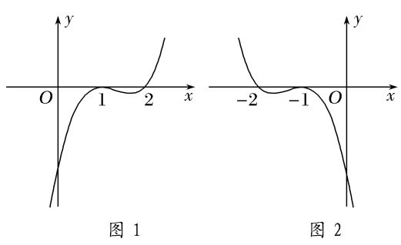
法二 (数形结合法)当a>0时，根据题意作出函数f(x)的大致图象，如图3所示，观察可知b>a．
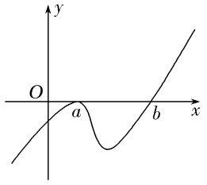
图3
当a<0时，根据题意作出函数f(x)的大致图象，如图4所示，观察可知a>b．
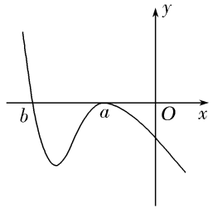
图4
综上，可知必有ab>a²成立．故选D．
[例2] 已知曲线f(x)＝xe^{x}－$\frac{2}{3}$ax³－ax²，a∈R．
(1)当a＝0时，求曲线y＝f(x)在点(1，f(1))处的切线方程；
(2)若函数y＝f(x)有三个极值点，求实数a的取值范围．
解析 (1)当a＝0时，f(x)＝xe^{x}⇒f′(x)＝e^{x}＋xe^{x}⇒f′(1)＝2e，
又f(1)＝e，故曲线y＝f(x)在x＝1处的切线方程为y－e＝2e(x－1)，化简得y＝2ex－e．
(2)因为f′(x)＝e^{x}(x＋1)－2ax(x＋1)＝(x＋1)(e^{x}－2ax)，
所以令f′(x)＝0⇒(x＋1)(e^{x}－2ax)＝0⇒x＋1＝0或e^{x}－2ax＝0，
由于函数y＝f(x)有三个极值点，所以方程e^{x}－2ax＝0必有两个不同的实根，
设g(x)＝e^{x}－2ax，则g′(x)＝e^{x}－2a，
易知a≤0时，g′(x)>0，g(x)在R上单调递增，不合题意，故a>0，所以g(x)的两个零点必为正数．
令g′(x)＝0⇒e^{x}－2a＝0⇒x＝ln(2a)，
所以在x∈(－∞，ln(2a))时，g′(x)<0，g(x)单调递减；在x∈(ln(2a)，＋∞)时，g′(x)>0，g(x)单调递增．
依题意，要使得函数g(x)＝e^{x}－2ax有两个不同的零点x₁，x₂(x₁<x₂)，则g(x)_{min}＝g(ln(2a))<0，
于是e^{ln(2a)}－2aln(2a)<0⇒2a－2aln(2a)<0⇒1－ln(2a)<0⇒a>$\frac{e}{2}$．
所以当a>$\frac{e}{2}$时，在x∈(－∞，－1)时，f′(x)<0，f(x)单调递减，在x∈(－1，x₁)时，f′(x)>0，f(x)单调递增，
在x∈(x₁，x₂)时，f′(x)<0，f(x)单调递减，在x∈(x₂，＋∞)时，f′(x)>0，f(x)单调递增．
故实数a的取值范围是$\left(\begin{matrix}\frac{e}{2}，＋∞\end{matrix}\right)$．
【对点训练】
1．若函数f(x)＝(x＋a)e^{x}的极值点为1，则a＝( )
A．－2 B．－1 C．0 D．1
1．答案 A 解析 f′(x)＝e^{x}＋(x＋a)e^{x}＝(x＋a＋1)e^{x}．由题意知f′(1)＝e(2＋a)＝0，∴a＝－2．故选A．
2．已知函数f(x)＝x(x－c)²在x＝2处有极小值，则实数c的值为( )
A．6 B．2 C．2或6 D．0
2．答案 B 解析 由f′(2)＝0可得c＝2或6．当c＝2时，结合图象(图略)可知函数先增后减再增，在x
＝2处取得极小值；当c＝6时，结合图象(图略)可知，函数在x＝2处取得极大值．故选B．
3．已知函数f(x)＝ax³＋bx²＋cx－17(a，b，c∈R)的导函数为f′(x)，f′(x)≤0的解集为{x|－2≤x≤3}，若f(x)的
极小值等于－98，则a的值是( )
A．－$\frac{81}{22}$ B．$\frac{1}{3}$ C．2 D．5
3．答案 C 解析 由题意，f′(x)＝3ax²＋2bx＋c，因为f′(x)≤0的解集为{x|－2≤x≤3}，所以a>0，且－2＋
3＝－$\frac{2b}{3a}$，－2×3＝$\frac{c}{3a}$，则3a＝－2b，c＝－18a，f(x)的极小值为f(3)＝27a＋9b＋3c－17＝－98，解得a＝2，b＝－3，c＝－36，故选C．
4．若函数f(x)＝x³－2cx²＋x有极值点，则实数c的取值范围为 ．
4．答案 $\left(\begin{matrix}－∞，－\frac{\sqrt{3}}{2}\end{matrix}\right)$∪$\left(\begin{matrix}\frac{\sqrt{3}}{2}，＋∞\end{matrix}\right)$ 解析 若函数f(x)＝x³－2cx²＋x有极值点，则f′(x)＝3x²－4cx＋1
＝0有两个不等实根，故Δ＝(－4c)²－12＞0，解得c＞$\frac{\sqrt{3}}{2}$或c＜－$\frac{\sqrt{3}}{2}$．所以实数c的取值范围为$\left(\begin{matrix}－∞，－\frac{\sqrt{3}}{2}\end{matrix}\right)$∪$\left(\begin{matrix}\frac{\sqrt{3}}{2}，＋∞\end{matrix}\right)$．
5．设a∈R，若函数y＝e^{x}＋ax，x∈R有大于零的极值点，则实数a的取值范围是________．
5．答案 (－∞，－1) 解析 由y′＝e^{x}＋a＝0得x＝ln (－a)(a<0)，显然x＝ln (－a)为函数的极小值点，
又ln (－a)>0，∴－a>1，即a<－1．
6．若函数f(x)＝(2－a)$\left[\begin{matrix}(x－2)ex－\frac{1}{2}ax2＋ax\end{matrix}\right]$在$\left(\begin{matrix}\frac{1}{2}，1\end{matrix}\right)$上有极大值，则实数a的取值范围为( )
A．($\sqrt{e}$，e) B．($\sqrt{e}$，2) C．(2，e) D．(e，＋∞)
6．答案 B 解析 令f′(x)＝(2－a)(x－1)(e^{x}－a)＝0，得x＝ln a∈$\left(\begin{matrix}\frac{1}{2}，1\end{matrix}\right)$，解得a∈($\sqrt{e}$，e)，由题意知，
当x∈$\left(\begin{matrix}\frac{1}{2}，ln a\end{matrix}\right)$时，f′(x)>0，当x∈(lna，1)时，f′(x)<0，所以2－a>0，得a<2．综上，a∈($\sqrt{e}$，2)．故选B．
7．已知函数f(x)＝$\frac{x}{ln x}$－ax在(1，＋∞)上有极值，则实数a的取值范围为( )
A．$\left(\begin{matrix}－∞，\frac{1}{4}\end{matrix}\right]$ B．$\left(\begin{matrix}－∞，\frac{1}{4}\end{matrix}\right)$ C．$\left(\begin{matrix}0，\frac{1}{4}\end{matrix}\right]$ D．0，$\frac{1}{4}$
7．答案 B 解析 f′(x)＝$\frac{ln x－1}{(ln x)2}$－a，设g(x)＝$\frac{ln x－1}{(ln x)2}$＝$\frac{1}{ln x}$－$\frac{1}{(ln x)2}$，因为函数f(x)在(1，＋∞)上有极值，
所以f′(x)＝g(x)－a有正有负．令$\frac{1}{ln x}$＝t，由x>1可得ln x>0，即t>0，得到y＝t－t²＝－$\left(\begin{matrix}t－\frac{1}{2}\end{matrix}\right)$²＋$\frac{1}{4}$≤$\frac{1}{4}$．所以a<$\frac{1}{4}$，故选B．
8．若函数f(x)＝x²－x＋alnx有极值，则实数a的取值范围是________．
8．答案 $\left(\begin{matrix}－∞，\frac{1}{8}\end{matrix}\right)$ 解析 f(x)的定义域为(0，＋∞)，f′(x)＝2x－1＋$\frac{a}{x}$＝$\frac{2x2－x＋a}{x}$，由题意知y＝f′(x)有
变号零点，令2x²－x＋a＝0，即a＝－2x²＋x(x>0)，令φ(x)＝－2x²＋x＝－2$\left(\begin{matrix}x－\frac{1}{4}\end{matrix}\right)$²＋$\frac{1}{8}$(x>0)，其图象如图所示，故a<$\frac{1}{8}$．
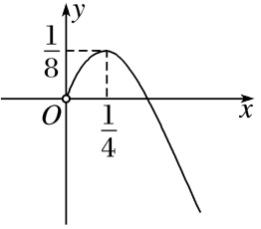
9．若函数f(x)＝$\frac{1}{2}$x²＋(a－1)x－alnx存在唯一的极值，且此极值不小于1，则实数a的取值范围为________．
9．答案 $\left[\begin{matrix}\frac{3}{2}，＋∞\end{matrix}\right)$ 解析 对函数求导得f′(x)＝x－1＋a$\left(\begin{matrix}1－\frac{1}{x}\end{matrix}\right)$＝$\frac{(x＋a)(x－1)}{x}$，x>0，因为函数存在唯
一的极值，所以导函数存在唯一的零点，且零点大于0，故x＝1是唯一的极值点，此时－a≤0，且f(1)＝－$\frac{1}{2}$＋a≥1，所以a≥$\frac{3}{2}$．
10．已知函数f(x)＝xlnx＋me^{x}(e为自然对数的底数)有两个极值点，则实数m的取值范围是__________．
10．答案 $\left(\begin{matrix}－\frac{1}{e}，0\end{matrix}\right)$ 解析 f(x)＝xln x＋me^{x}(x>0)，∴f′(x)＝lnx＋1＋me^{x}(x>0)，令f′(x)＝0，得－m＝$\frac{ln x＋1}{ex}$，
设g(x)＝$\frac{ln x＋1}{ex}$，则g′(x)＝$\frac{\frac{1}{x}－ln x－1}{ex}$(x>0)，令h(x)＝$\frac{1}{x}$－lnx－1，则h′(x)＝－$\frac{1}{x2}$－$\frac{1}{x}$<0(x>0)，∴h(x)在(0，＋∞)上单调递减且h(1)＝0，∴当x∈(0，1]时，h(x)≥0，即g′(x)≥0，g(x)在(0，1]上单调递增；当x∈(1，＋∞)时，h(x)<0，即g′(x)<0，g(x)在(1，＋∞)上单调递减，故g(x)_{max}＝g(1)＝$\frac{1}{e}$，而当x→0时，g(x)→－∞，当x→＋∞时，g(x)→0，若f(x)有两极值点，只要y＝－m和g(x)的图象在(0，＋∞)上有两个交点，只需0<－m<$\frac{1}{e}$，故－$\frac{1}{e}$<m<0．
11．已知函数f(x)＝xln x－$\frac{1}{2}$ax²－2x有两个极值点，则实数a的取值范围是________．
11．答案 $\left(\begin{matrix}0，\frac{1}{e2}\end{matrix}\right)$ 解析 f(x)的定义域为(0，＋∞)，且f′(x)＝ln x－ax－1．根据题意可得f′(x)在(0，＋∞)
上有两个不同的零点，则ln x－ax－1＝0有两个不同的正根，从而转化为a＝$\frac{ln x－1}{x}$有两个不同的正根，所以y＝a与y＝$\frac{ln x－1}{x}$的图象有两个不同的交点，令h(x)＝$\frac{ln x－1}{x}$，则h′(x)＝$\frac{2－ln x}{x2}$，令h′(x)>0得0<x<e²，令h′(x)<0得x>e²，所以函数h(x)在(0，e²)为增函数，在(e²，＋∞)为减函数，又h(e²)＝$\frac{1}{e2}$，x→0时，h(x)→－∞，x→＋∞时，h(x)→0，所以0<a<$\frac{1}{e2}$．
12．已知函数f(x)＝$\frac{x}{ex}$－a．若f(x)有两个零点，则实数a的取值范围是( )
A．[0，1) B．(0，1) C．$\left(\begin{matrix}0，\frac{1}{e}\end{matrix}\right)$ D．$\left[\begin{matrix}0，\frac{1}{e}\end{matrix}\right)$
12．答案 C 解析 f′(x)＝$\frac{1－x}{ex}$，所以f′(x)，f(x)的变化如下表：
x | (－∞，1) | 1 | (1，＋∞)
f′(x) | ＋ | 0 | －
f(x) |  | 极大值
若a＝0，x＞0时，f(x)＞0，f(x)最多只有一个零点，所以a≠0．若f(x)有两个零点，则$\frac{1}{e}$－a＞0，即a＜$\frac{1}{e}$，结合a＝0时f(x)的符号知0＜a＜$\frac{1}{e}$．故选C．

